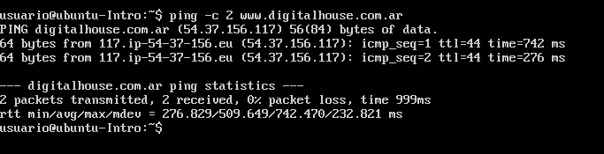

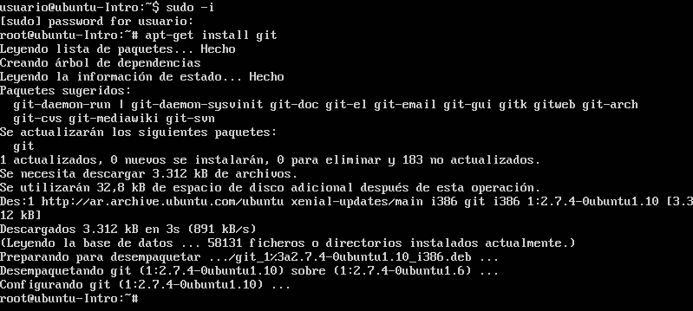



¿Por un lenguaje de programación sólo puede utilizar en algunos sistemas operativos y en otros no?

La principal razón es que los SO tienen distintos desafíos y para solucionar diferentes problemas se requieren herramientas que no son necesariamente iguales.

¿Qué tipo de máquina virtual es virtualBox?

La principal diferencia con la VirtualBox es que sus VMs solo usan destinos iSCSI directamente sin crear discos virtuales, mientras que ESi usa destinos iSCSI como almacenes de datos para almacenar archivos de discos virtuales de VM.

Si tengo más de una máquina virtual instalada, y una se rompe, ¿esto afecta a los demás? ¿Por qué?

Las VMs son "Máquinas Virtuales" independientes entre sí y del equipo HOST. Estas pueden contener virus y no afectar al resto de las VMs ya que son independientes. No obstante, pueden contagiarse entre ellas y al HOST de gusanos como el "I love you".